日本緑化工学会 シンポジウム
熊本地震災害から学ぶ“緑”の役割とその再生
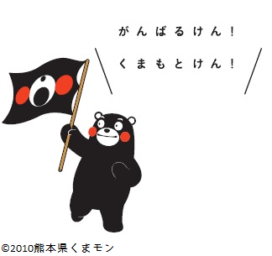
日時： 平成29年3月19日（日） 10：00～14：00
場所： 水前寺共済会館グレーシア 芙蓉
熊本市中央区水前寺1-33-18 http://suizenji-kk.com/
参加費： 500円 定員：100名
主催：日本緑化工学会 （生態・環境緑化研究部会）
後援：熊本県 環境省 国土交通省九州地方整備局
熊本大学 応用生態工学会

概要：平成28年熊本地震および平成24年豪雨による被害を受けた地域を中心に、緑化研究者および官公庁関係者、施工業者、設計コンサルタント等が一同に集まり、復旧から復興、発展につなげるため、将来の地域景観に大きく影響することが考えられる今後の事業の進め方等について、短期的／長期的な視点に分けつつ、議論します。

プログラム ※ 会員に限らず どなたでもご参加頂けます
10：00～10：10 趣旨説明 内田泰三 九州産業大学
10：10～10：50 熊本地震発生直後の現場の状況と、その後の取り組みの紹介
黒川 潮 森林総合研究所九州支所
10：50～11：30 九州における国立公園・自然公園の保全・管理について
北橋 義明 環境省九州地方環境事務所
11：30～12：10 阿蘇草原再生に向けて考える災害跡地と法面の緑化植物の
取り扱いについて 西脇 亜也 宮崎大学農学部
12：10～12：20 休憩
12：20～12：40 生物多様性に配慮した植物材料供給の最前線 および
「自然公園における法面緑化指針」の概説
入山 義久 雪印種苗株式会社／自然公園における法面緑化指針策定検討会委員
12：40～13：00 災害復旧における斜面緑化の計画検討のあり方
吉田 寛 東興ジオテック株式会社／斜面緑化研究部会
13：00～13：20 地域性植物材料を活用する「熊本モデル」の構想と企画内容
中村 華子 緑化工ラボ／生態・環境緑化研究部会
13：20～14：00 討論／質疑応答 司会 中島敦司 和歌山大学

お問合せ・お申し込み：日本緑化工学会 電話 03-3341-3953 Fax 03-5362-7459
生態・環境緑化研究部会：中村華子（緑化工ラボ） hana-n@tkb.att.ne.jp
九州地区担当：内田泰三（九州産業大学） uchida@ip.kyusan-u.ac.jp

シンポジウム前日の3月18日、熊本空港～阿蘇カルデラ内において現地見学会を実施します。
あわせてご参加ください。（参加費：4,000円／定員20名）
見学予定地：立野地区（国道57号線大規模崩壊地復旧現場），阿蘇の草原生態系の
維持管理，平成24年豪雨／熊本地震による崩壊地と草本植生の再生状況など

日本緑化工学会 http://www.jsrt.jp/

